Чернышева елизавета александровна
^{(Фамилия Имя Отчество)}
ОСНОВНАЯ ИНФОРМАЦИЯ:
Дата рождения: | 03.07.2002 | 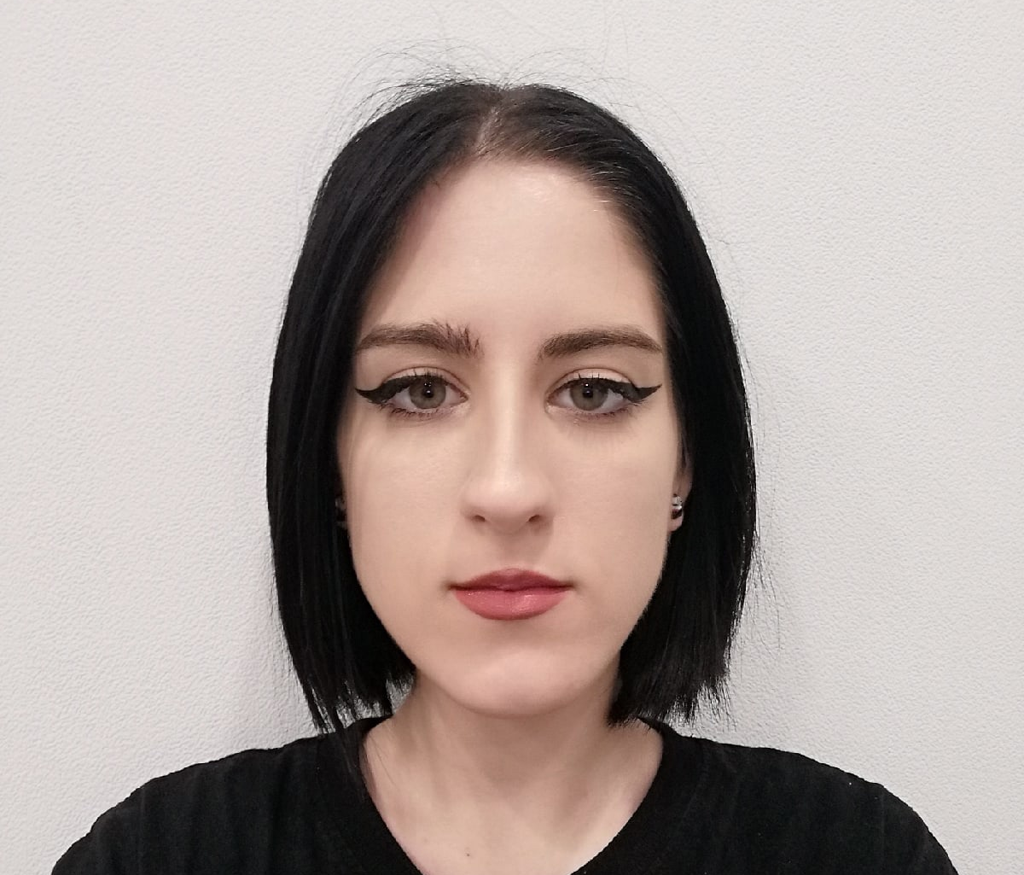
Семейное положение: | не замужем
Место жительства: | Г.Хабаровск, ул. Ленина
Телефон: | 89990871872
E-mail: | yelizaveta_chernysheva@list.ru
ЦЕЛЬ: | Стать первоклассным специалистом в индустрии моды
ОБРАЗОВАНИЕ:
Период  обучения | Название учебного учреждения | Специальность/профессия
2018-2022 | Краевое государственное автономное профессиональное образовательное учреждение "Хабаровский технологический колледж" | Конструирование, моделирование и технология швейных изделий
ДОПОЛНИТЕЛЬНОЕ ОБРАЗОВАНИЕ:
Название пройденного курса | Название организации, проводившей курсы | Год окончания
Художник по костюму | КГА ПОУ ХТК | 2022
Художественная изостудия | г. Вяземский | 2018
ОЦЕНКА ПРОФЕССИОНАЛЬНЫХ КВАЛИФИКАЦИЙ:
Наименование профессии | Название организации, проводившей оценку | Год прохождения
Портной | КГА ПОУ ХТК | 2017

Опыт работы (включая практическое обучение): | Ателье Паулайн
Профессиональные навыки: | Умение работать с клиентами  Опыт в проектирование авторских коллекций  Изготавливаю различные швейные изделия
Дополнительные навыки: | Увлекаюсь графикой, вышиваю крестиком,
Личные качества: | Вежливость, доброжелательность, дружелюбие, честность, стремление к самосовершенствованию, развитию, порядочность, отзывчивость. дисциплинированность, быстрая адаптация к переменам.
На размещение в банке данных резюме выпускников на сайте колледжа моей персональной информации и фото СОГЛАСЕН

